”Idiot” som ”spectator sport”
en oppgave i MMT270 av Sjur Helmersen Vaage

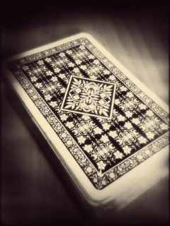
Innholdsfortegnelse:
Regler Side 03
Hvorfor Side 04
Hvordan Side 05
Team-aspektet Side 06
Kreative næringer Side 07
Multimedia Side 09
Referanser Side 11
Vedlegg Side 12
Regler
Kortspillet ”Idiot” er relativt enkelt, men likevel noe som virkelig vekker konkurranseinnstinktet i folk, og som er svært morsomt og kan underholde to eller flere personer i flere timer.
Man trenger minst to spillere. Hver spiller får utdelt 9 kort. Tre kort skal ligge med billedsiden ned, tre kort skal ligge med billedsiden opp oppå disse og tre kort har man på handen.
Man kan i starten bytte ut de tre kortene som ligger med billedsiden opp, med noen av / alle kortene man har på handen.
Kort som er viktige, er toere, tiere og høye kort (fra knekt til ess).
Det minste kortet er tre.
Toere gjør at man kan begynne på nytt med et hvilket som helst kort, vanligvis et lavt et, tiere gjør at man fjerner hele bunken og kan starte fra ”scratch”. Dette kalles et ”bortstikk”.
Man kan også få et ”bortstikk” ved å legge på fire kort av lik verdi samtidig, som for eksempel fire femmere eller fire damer. Har man flere kort i en serie, kan man legge disse på, som tre til ni og knekt til ess. Noen bruker regler som nekter en å legge serie, andre bruker regler som gjør at man kan hoppe fra ni til knekt og legge en serie fra tre til ess.
Andre igjen, bruker regler som gjør at man ikke kan bytte ut kortene som ligger med billedsiden opp, mens andre igjen bruker regler som gjør at man alltid kan bytte de ut, slik at man alltid kan ha gode kort der.
Vedkommende med det laveste kortet begynner, om to eller flere har like lave kort, går man etter hvem som har de to laveste kortene (evt. om man spiller med flere enn to spillere, vedkommende som sitter til venstre for dealeren).
Du trekker inn kort fra bunken slik at du alltid har (minst) tre kort på handen. Om du ikke har noen kort (høye nok til) å legge på, må du trekke inn ett fra bunken. Hvis du fortsatt ikke har fått et brukbart kort, må du trekke inn hele bunken som ligger der med billedsiden opp.
Da blir det motstanderens tur.
Spilleren som først er kvitt alle kortene sine, vinner, mens vedkommende som ikke vinner, blir sittende igjen som idioten. Om flere enn to spiller, blir idioten vedkommende som blir ferdig sist.
Hvorfor
Ved å gjøre ”Idiot” til en ”spectator sport”, kan vi gjøre som det en gang ble gjort med ”Texas Hold ’em”-poker. Det kan gå så langt som å få egne TV-kanaler og bli svært et svært populært internettspill.
Man kan til og med gjøre det lovlig i Norge, ved å fjerne betting-delen, slik at man slipper problemer med Norsk Tipping og Norges lover.
Da vil det kun være konkurranseaspektet som er igjen, og det vil mange ganger være nok.
Et problem med dette som man ikke finner i poker, er at det er relativt vanskelig å bløffe her, da man "lever i nuet" og man kan bli like overrasket som motstanderen(e).
Hvordan
Man gjør som i poker og setter opp kamera overalt.
Noen kamera overvåker de forskjellige spillernes kort og ett (eller flere) kamera overvåker hele spillebordet.
Om man bruker betting-aspektet, kan man vedde om hvem som vinner, hvordan vedkommende vinner, hvilke kort vedkommende sitter igjen med og lignende.
Andre måter å tjene penger på dette, er om man er god nok til å bli sponset.
Blir det (nesten) like populært som ”Texas Hold ’em”, kan det bli gode penger å tjene på dette.
Man kan også inkorporere "eliminerings-metoden" som brukes i blant annet Blackjack i The Ultimate Blackjack Tour".
Det vil si at man ikke kan sitte og tenke for mye, men alltid må være på hugget.
Dette er egentlig ikke et problem om man bare spiller én omgang, men om man spiller flere omganger og om penger, så er den der, for da kan man ikke bare velge å ikke være med på en omgang, man må alltid være der, og om man har flere spillere og mange runder, så vil den som ligger dårligst an, bli kastet ut av spillet etter så og så mange runder.
Team-aspektet
Dette er egentlig en TEAM-oppgave for opptil 4 personer.
Jeg skulle vært en del av et team, men pga. noen komplikasjoner med et annet fag (MMT300: Totalproduksjon) som tok veldig mye av tiden i starten, og så to uker med sykdom, fant jeg aldri et team.
Dette gjør at jeg nå arbeider alene. Det er så som så, jeg får ikke alt jeg trenger, som noen å diskutere med og nærværet av andre.
Kommunikasjon er en viktig del jeg går glipp av ved å jobbe med meg selv.
Jeg får ikke den kollektive monologen, som er preget av at enkelte i teamet kommer med et lite gjennomtenkt innspill, så endrer tema kjapt uten noe særlig naturlig overgang, er en dårlig lytter når det kommer til andres innspill og får dårlig kontakt med de andre i teamet.
Dette er i og for seg like greit, da det ikke er bra, men når de andre i teamet eventuelt når gjennom og forklarer hva en har gjort, så vil man vite nettopp det, og at det ikke er bra og at man ikke skal gjenta dette.
Jeg får heller ikke den ekte kommunikasjonen. Som for eksempel den motsetningsfylte dialogen. Man må krangle og diskutere litt for å oppnå noe bra. Uenighet og sterke argumenter kan være positivt og nødvendig for å komme videre.
Det er ikke slik at man skal strebe etter å skape motsetninger, men heller av og til se på de som produktive med mulige, innovative aspekter.
Det er viktig i team-prossesser å prøve og oppnå ekte kommunikasjon.
Noe annet jeg mister ved å jobbe alene, er gruppetenkningen.
Det er et sentralt fenomen som skjer når et team tar beslutninger.
En må passe seg for å være for selvgod og ha for mye tro på sin egen kompetanse, og heller ha et åpent sinn ovenfor andres innspill og oppfatninger.
Gruppetenkning oppstår lett når teamet er i harmoni og det er ro. Man blir mer opptatt av å være enige i stedet for å ha den motsetningsfylte dialogen.
Dette får jeg da altså ikke med meg siden jeg jobber alene, men jeg tror jeg kan komme meg gjennom det likevel. Med innspill fra utenforstående og andre i klassen, samt læreren skal jeg komme i mål med dette.
Kreative næringer
De tre t-er. Teknologi, toleranse og talent.
For å klare å utføre dette, må jeg bruke min talenter fra multimedieteknologi.
Ved hjelp av kamera, mikrofoner, lys, og ikke minst det jeg har lært om internettapplikasjoner, programmering og scripting, vil jeg kunne realisere dette prosjektet.
Dette står beskrevet mer nøye i multimedie-delen, men jeg kan ta litt om det her også.
Teknologien utvikler seg i en faderlig fart, og om man vil utvikle produktet sitt og fortsette å "være med", må man også henge med der.
For å gjennomføre det, må jeg hente inn andre som er flinke til forskjellige ting, for jeg kan ikke gjøre det alene.
Da er jeg nødt til å ha toleranse ovenfor andre og deres arbeidsmetoder.
Kreativitet
Kreativitet er en skapende evne eller virksomhet, med andre ord, oppfinnsomhet, idérikdom og det å kreere noe nytt.
Det brukes for å løse problemer og utfordringer overalt.
Det kommer fra det latinske "creare" som betyr å lage eller å skape.
Ofte brukes begrepene kreativitet og innovasjon om hverandre, til tross for at det er stor forskjell på dem.
En enkel huskeregel er at kreativitet er å skape og å unnfange ideen, mens innovasjon derimot er å sette den ut i livet.
Sistnevnte gjelder ofte nyskapninger og forbedringer innen teknologi og samfunn.
Kreativitet ble først lagt til gudene, i senere tid har både kunstnere, artister, designere, musikere, folk i film- og videobransjen og folk som driver med reklame og markedsføring blitt tillagt det å være kreative.
I psykologien henger kreativitet sammen med lek, nysgjerrighet og trangen til å løse problemer og å utforske. Den amerikanske psykologen Gordon W. Allport, regnet kreativtet som en av menneskets beste egenskaper, og regnet med at det måtte tilnærmes på flere plan og med flere vinklinger.
Hvorfor Florida mener vi lever i en kreativ tidsalder
Dr. Richard Florida mener vi lever i en kreativ tidsalder fordi i dagens postindustrielle økonomi, utgjør 40% av arbeiderne i USA den kreative klasse.
Denne klassen utgjør også en stor del av det globale arbeidsmarkedet.
Vi kan dele den kreative klassen i to grupper:
"Den super-kreative kjernen" og "De kreative profesjonelle".
Den super-kreative kjernen inneholder omtrent 12% av alle amerikanske jobber.
Deriblant mange forskjellige yrker (f.eks. vitenskapsmenn, ingeniører, lærere / andre utdannere, dataprogrammerere, forskere o.l.), med de innen kunst-, media- og design som en liten del av kjernen. De som hører til denne gruppen, ses på som de som er "fullt og helt engasjert i den kreative prosessen". De er nyskapende mennesker som lager kommersielle produkter og varer folk flest trenger.
De kreative profesjonelle på sin side, er de klassiske, visdomsbaserte arbeiderne.
Deriblant de som jobber i helsesektoren, de som jobber med finanser, advokater, jurister og andre slike.
I tillegg til disse kreative menneskene, er det også en liten gruppe kreative mennesker med bohemer inkludert i det vi kaller "den kreative klasse".
Dr. Richard Florida konkluderer med at den kreative klassen er kjernen for økonomisk vekst i vår fremtidige økonomi, og er ventet å legge til mer enn 10 millioner jobber i løpet av de neste 10 årene.
Hvilke muligheter det gir for de unge i dag
Mulighetene dette gir for dagens unge, er hovedsaklig utdanning og jobb.
Bruker de talentet sitt og kreativiteten sin, vil de (eventuelt) lykkes.
De har også mer frihet til å velge, og trenger ikke gå inn i et lavtlønnet arbeideryrke.
Det gir deg også muligheten til "att leva av sin talang" i mye større grad enn før, da yrkene var mer industrielt baserte.
Et eksempel er alle de unge som nå slår seg opp med å lage og å selge apps til f.eks. iPhone og iPad.
Et par i Østfold tjente 800.000 kr på ett år på en ganske enkel radioapplikasjon for iPhone.
En mann fra Trondhjem dro til USA og tjente seg rik på å selge apps før det var et stort marked for det.
Multimedia
For å ordne dette sett fra multimedie-aspektet, kan man sette opp kameraer og mikrofoner overalt. Man kan for eksempel ha et dolly-cam som ruller på skinner bortover for å få et sveipende side-overblikk. Man kan også bruke en jib, om man har god plass.
Alternativt / i tillegg, kan man bruke en person med et steadycam, som går rundt og filmer deltagerene og spillet på nært hold.
Man kan også bruke mini-cam til å filme kortene, og ha et kamera som filmer rett ned på spillebordet, og for et ekstra, lite "touch", kan man spille på et glassbord eller lignende og ha et kamera plassert under som ser de skjulte kortene spillerene ikke vet om før de snur dem.
Man må i så fall sørge for at det ikke er noen refleksjoner slik at spillerne får se dem.
Om ønsket, kan man også bruke et flip-cam, men siden det er ganske lite og svært portabelt, egner det seg best til frihandsfilming, som f.eks. ved en "Behind the scenes" og til å sveipe over rommet generelt. Eventuelt til å filme publikum og deres reaksjoner.
Når det kommer til lyd-delen, har man mange muligheter.
Man kan la deltakerene ha på seg mygger så man hører hva de sier, evt. man kan sette opp mikrofoner på stativ for å fange opp romlyd, kortlyd og andre ambient-lyder.
Man kan også ha en (eller flere) boom-operatører(er) til å stå der og fange opp lyd fra både kort og spillere, selv om dette kan være en distraksjon.
Vi må heller ikke glemme lys. Det er viktig med korrekt lyssetting når man filmer, og det bør heller ikke være sjenerende og distraherende for spillerene.
Dette løser vi med genialt bruk av lyskastere med softbokser.
Noe annet som er kjekt å ta i bruk til dette, er internett.
Vi kan både bruke nettet som et sted å streame "kampene", og vi kan bruke programmering, scripting og rike internettapplikasjoner til å lage "Idiot" for PC / internett.
Dette kan vi gjøre på mange forskjellige måter, man kan sette seg ned å kompilere og scripte hardcore og lage det ordentlig, ulempen er at da trenger man mye tid og penger, samt et team. Noe jeg ikke har tilgang på, og ergo ikke får gjort.
Man kan også sette seg ned og lage spillet i Flash. Dette krever ikke like mye tid og penger, og heller ikke et team. Litt tid krever det jo, samt at man har et program (Adobe Flash er å anbefale, selv om det er dyrt) man kan bruke. Men Flash er lett å lære seg, og man trenger ikke bruke mye tid med det før man kan lære seg å lage enkle spill, som Craps, Yatzy, Mastermind, kabaler og Idiot. En annen fordel med Flash, er at det er ikke så alt for vanskelig å lage det til slik at man kan spille to eller flere mennesker mot hverandre over internett, i stedet for å spille mot datamaskinen.

Referanser
- http://no.wikipedia.org/wiki/Idiot_%28kortspill%29
- http://no.wikipedia.org/wiki/Kreativitet
- http://no.blackjack.org/boker/ultimate-blackjack-tour.html
- http://en.wikipedia.org/wiki/Spectator_sport
- http://en.wikipedia.org/wiki/Texas_hold_%27em
- http://en.wikipedia.org/wiki/Creative_class
- http://www.creativeclass.com/
- http://nifu.pdc.no/index.php?seks_id=5482
- http://nifu.pdc.no/index.php?seks_id=5499
- http://minprosjektet.no/?side=135
- Teamarbeid MMT270.pdf
- Individuell innleveringsoppgave for Sjur H. Vaage, MMT2 - Kreativ klasse
- "The Rise of the Creative Class", Richard Florida (2002), Basic Books

Vedlegg
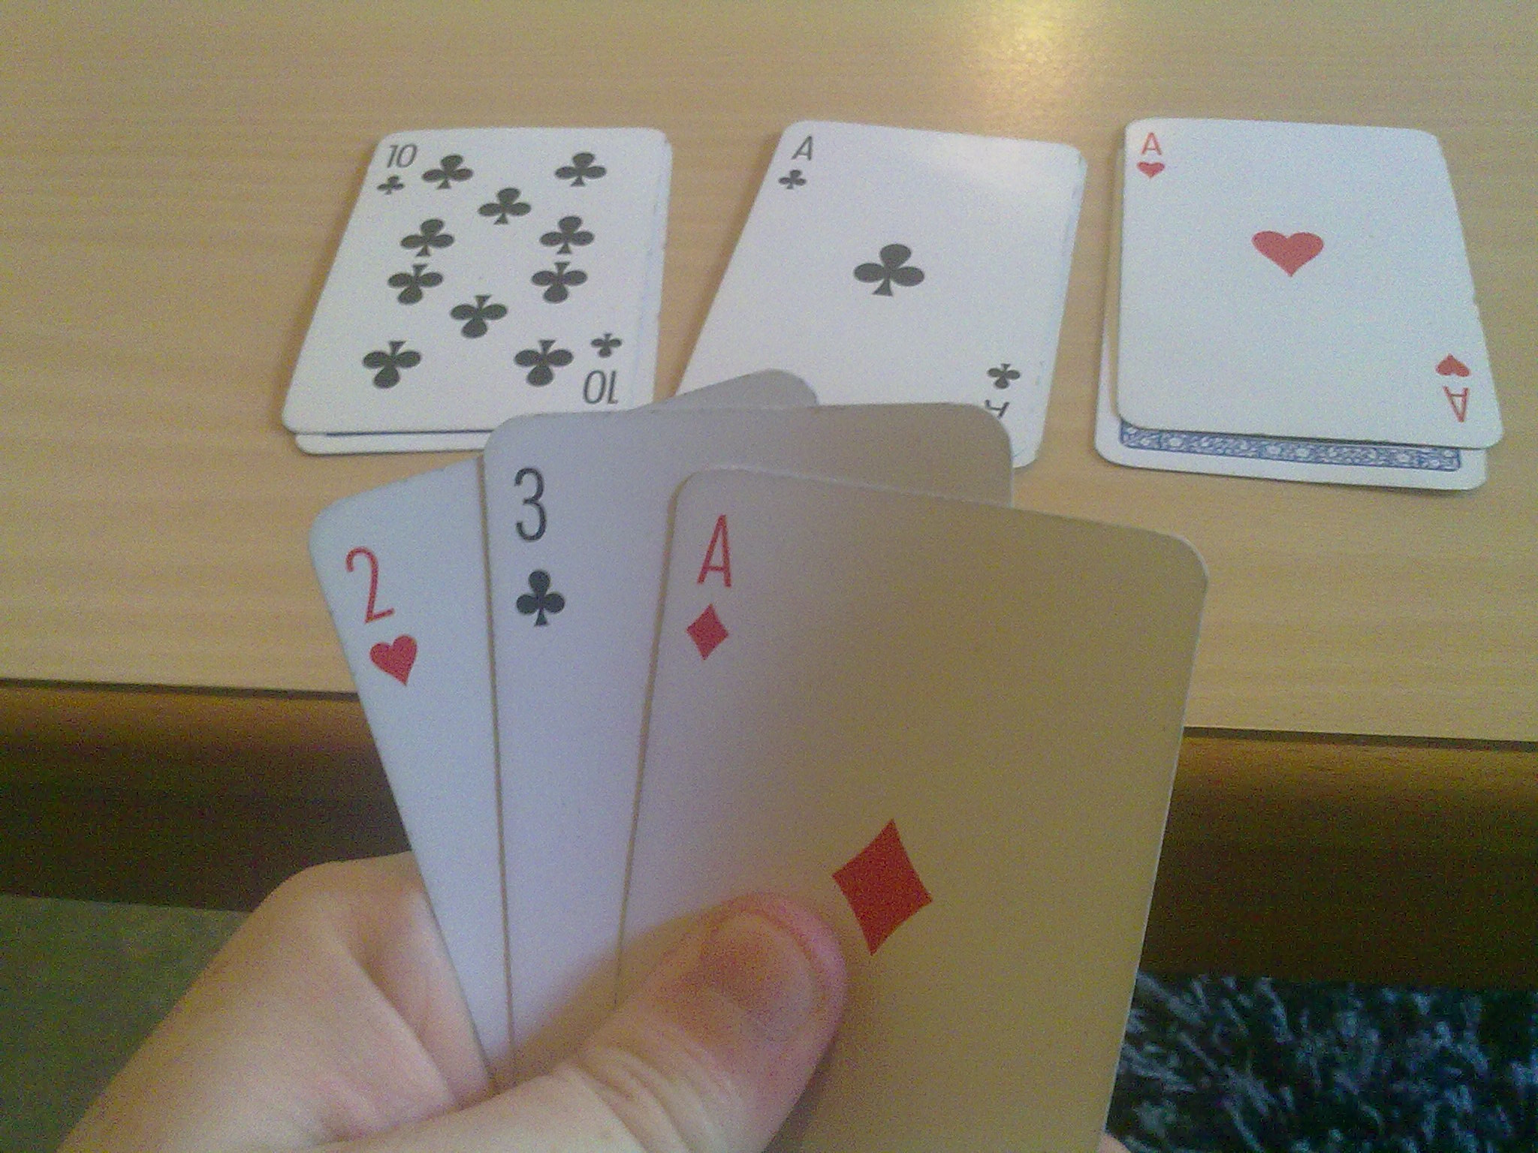
Et godt utgangspunkt i starten.
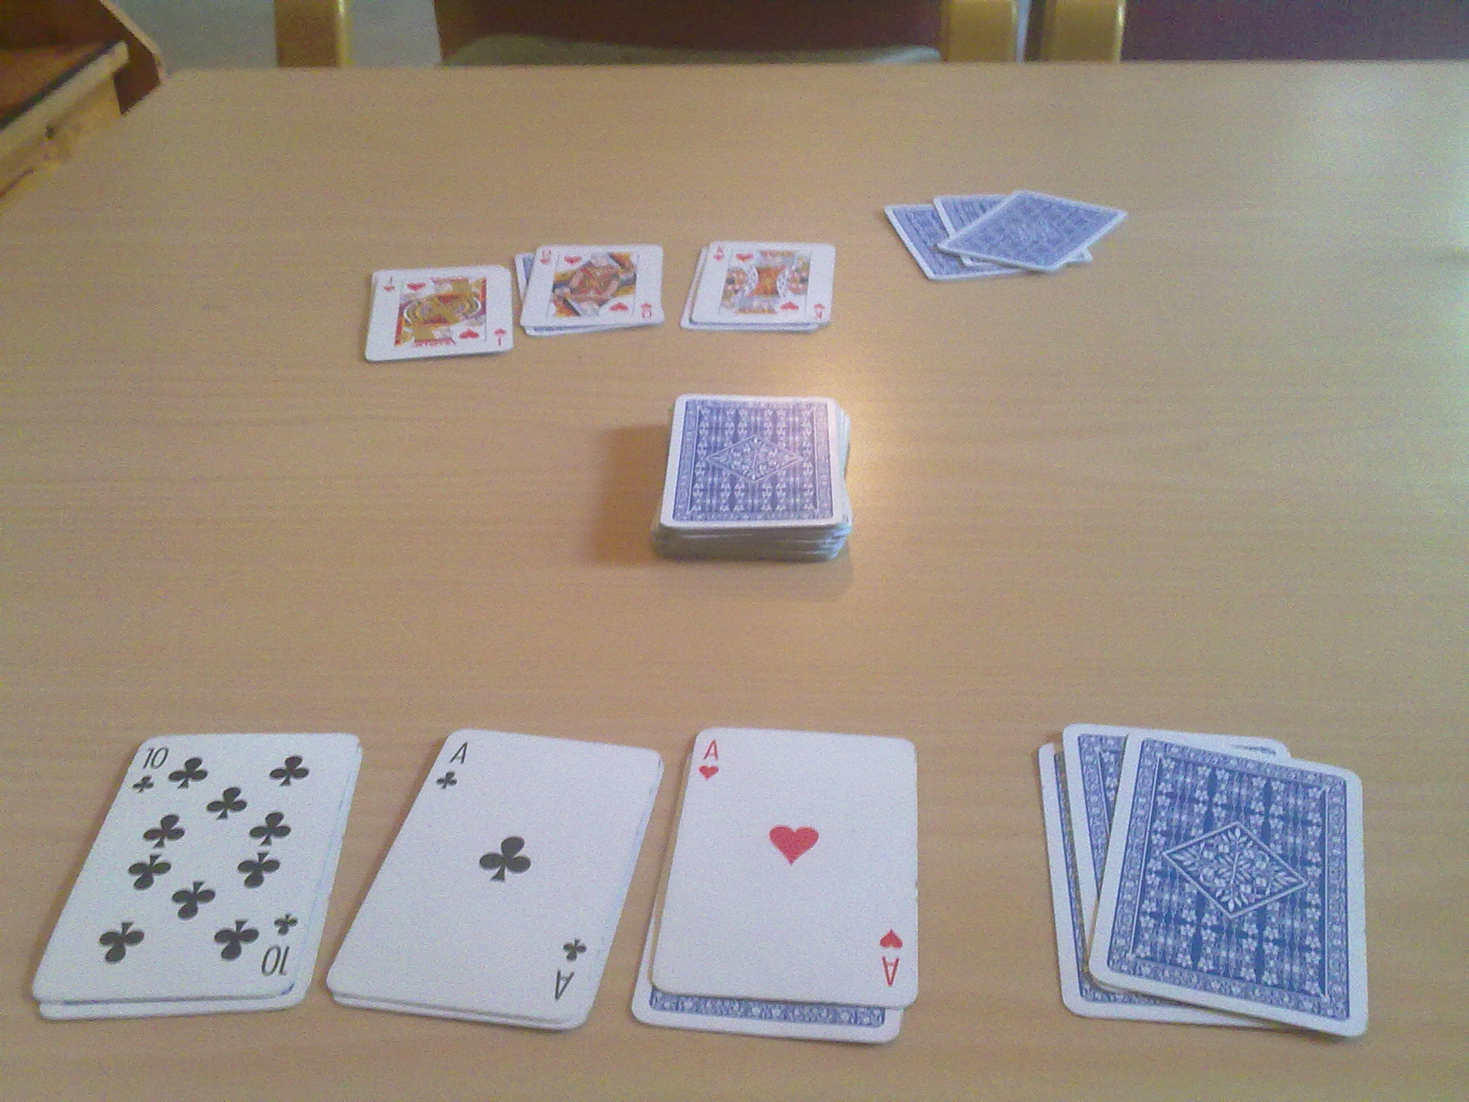
Overblikksbilde før start.
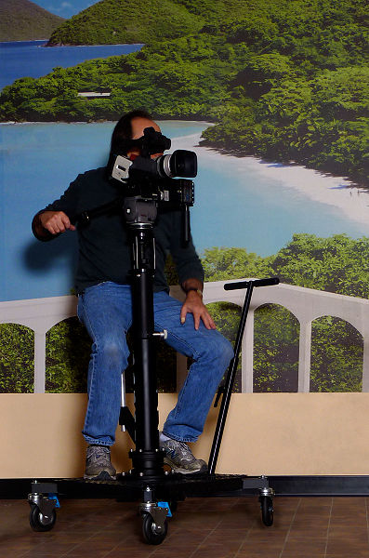
Dolly på hjul
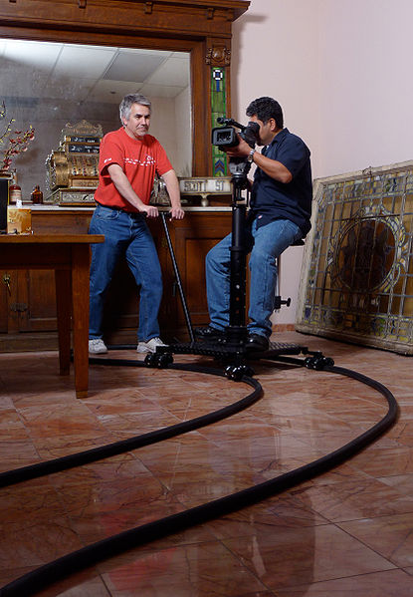
Dolly på skinner
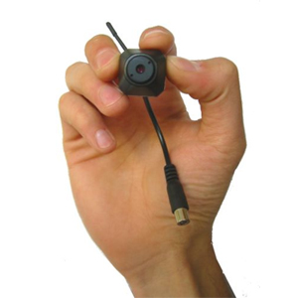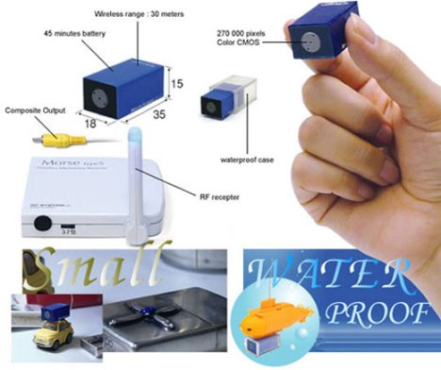
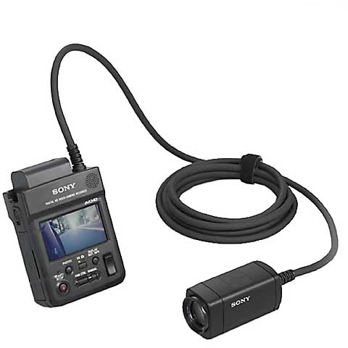
Mini-cam
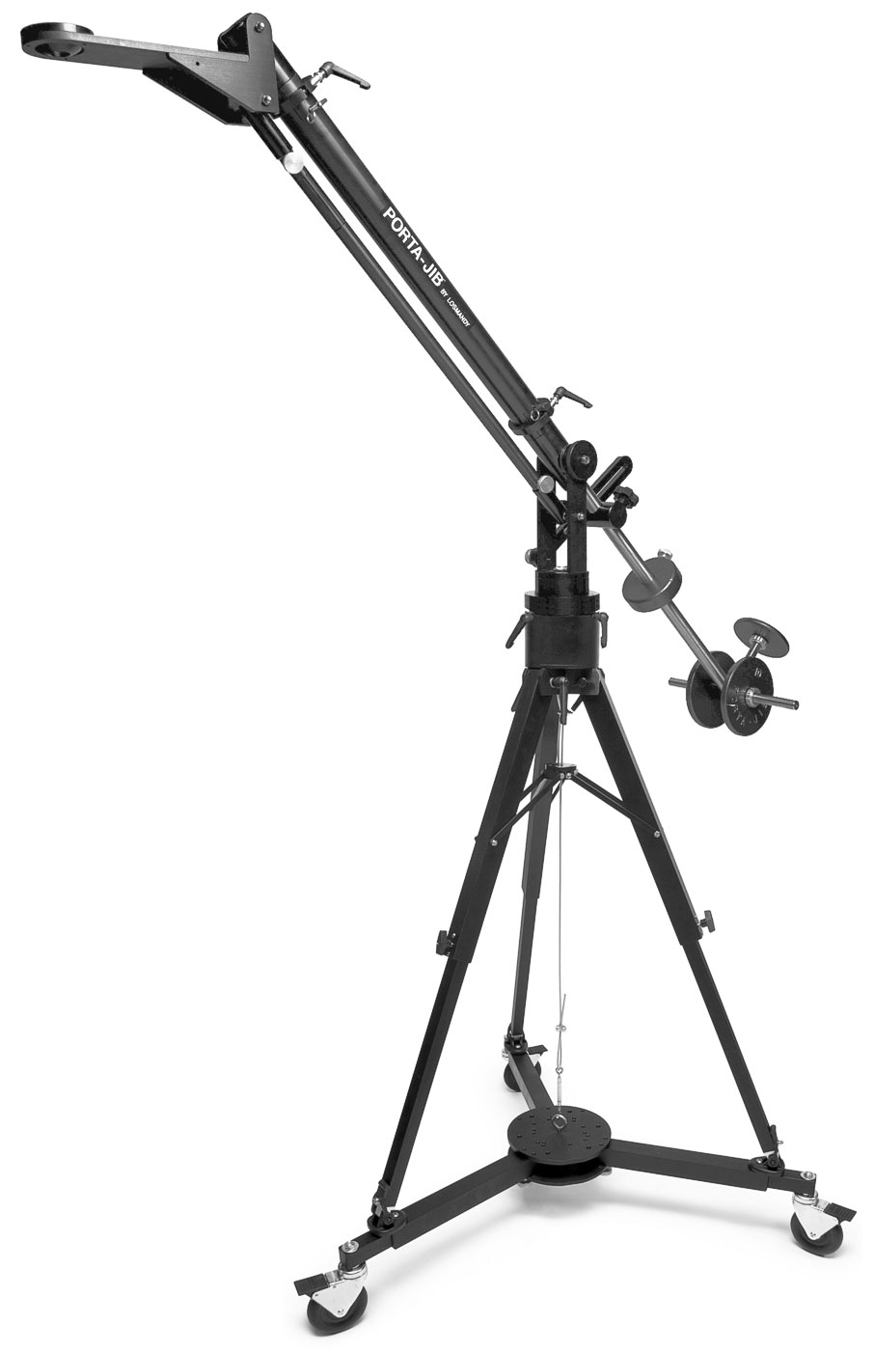
Jib
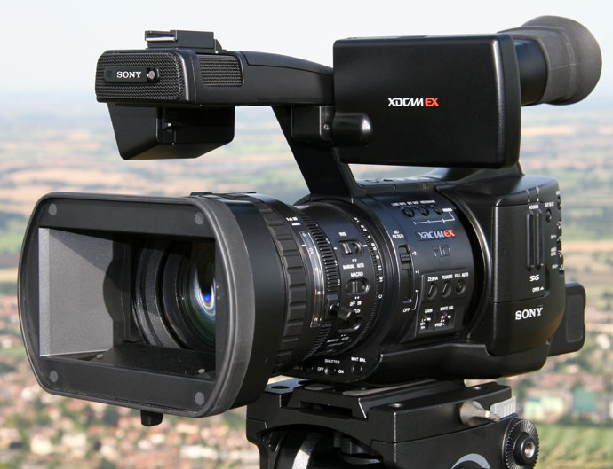
EX1
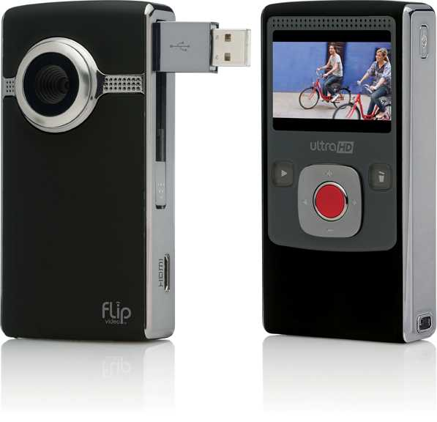
Flip

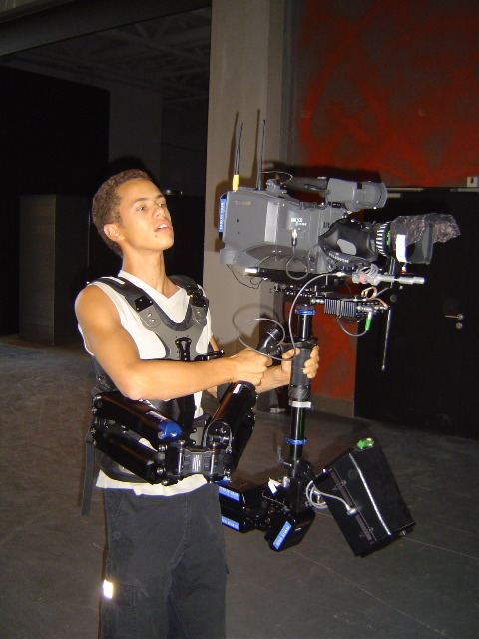
Steadycam
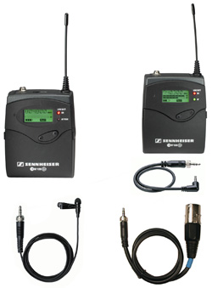
Mygg
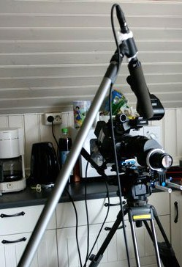
Boom-mikrofon
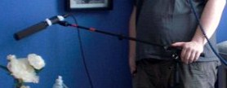
Retningsbasert mikrofon på stativ
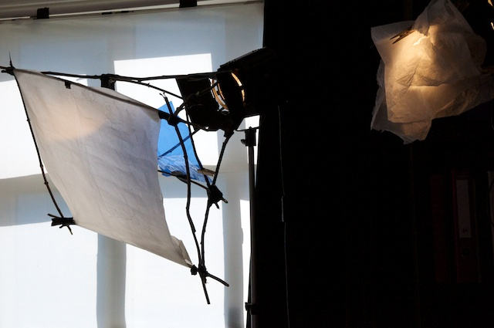
Softbox

